ФЕДЕРАЛЬНОЕ АГЕНТСТВО ЖЕЛЕЗНОДОРОЖНОГО ТРАНСПОРТА
Федеральное государственное бюджетное образовательное учреждение высшего образования
«Петербургский государственный университет путей сообщения
Императора Александра I»
(ФГБОУ ВО ПГУПС)

Кафедра «Экономика транспорта»

ПРОГРАММА
производственной практики
«ПРОЕКТНО-ЭКОНОМИЧЕСКАЯ ПРАКТИКА» (Б2.П2)
для направления
38.04.01 «Экономика»

по магистерской программе
«Финансовый учет и анализ»

Форма обучения – очная, заочная

Санкт-Петербург
2019

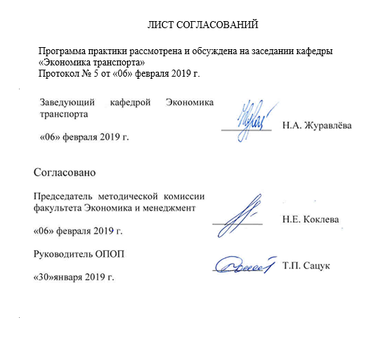
1. Вид практики, способы и формы ее проведения

Программа практики составлена в соответствии с ФГОС ВО, утвержденным «30» марта 2015 г., приказ № 321 по направлению 38.04.01 «Экономика (уровень магистратуры)», по проектно-экономической практике.
Вид практики – производственная.
Тип практики – проектно-экономическая практика.
Способ проведения практики – стационарная. Выездная.
Форма проведения практики – дискретно по периодам проведения
Задачей проведения практики является закрепление теоретических и практических знаний, полученных обучающимися при изучении профессиональных и специальных дисциплин, а также приобретение профессионального опыта и умений в проектно-экономической и организационно-управленческой деятельности.

2. Перечень планируемых результатов обучения при прохождении практики, соотнесенных с планируемыми результатами освоения основной профессиональной образовательной программы

Планируемыми результатами прохождения практики является приобретение знаний, умений, навыков и/или опыта деятельности.
В результате прохождения практики обучающийся должен:
ЗНАТЬ:
- основы оценки капитальных затрат;
- основы оценки эксплуатационных расходов;
- способы оценки амортизации имущества;
- основы налогового законодательства РФ;
- методы оценки экономической эффективности проектов;
УМЕТЬ:
- планировать затраты и разрабатывать бюджет проекта;
- моделировать денежные потоки;
- оценивать амортизацию имущества;
- применять методы оценки экономической эффективности проектов;
- оценивать основные экономические и инвестиционные показатели проектов;
- принимать оперативные, тактические и стратегические решения в управлении деятельностью коммерческих организаций;
- разрабатывать проектные решения с учетом фактора неопределенности;

- делать выводы об экономической эффективности инвестиций в проект.
ВЛАДЕТЬ:
- теоретическими знаниями и практическими навыками в области оценки экономической эффективности проектов;
- теоретическими знаниями в области прогнозирования основных финансово-экономических показателей деятельности коммерческих организаций;
- теоретическими знаниями в области разработки стратегий поведения экономических агентов на транспортно-сырьевых рынках.
- практическими навыками в части определения наиболее эффективных для инвестирования проектов;
- навыками самостоятельной работы, самоорганизации и организации выполнения поручений;
- опытом проектно-экономической и организационно-управленческой деятельности.
Приобретенные знания, умения, навыки и/или опыт деятельности, характеризующие формирование компетенций, осваиваемых при прохождении данной практики, позволяют решать профессиональные задачи, приведенные в соответствующем перечне по видам профессиональной деятельности в п. 2.4 общей характеристики основной профессиональной образовательной программы (ОПОП).
Прохождение практики направлено на формирование следующих профессиональных компетенций (ПК), соответствующих видам профессиональной деятельности, на которые ориентирована программа магистратуры:
проектно-экономическая деятельность:
- способности самостоятельно осуществлять подготовку заданий и разрабатывать проектные решения с учетом фактора неопределенности, разрабатывать соответствующие методические и нормативные документы, а также предложения и мероприятия по реализации разработанных проектов и программ (ПК-5);
- способности оценивать эффективность проектов с учетом фактора неопределенности (ПК-6);
- способности разрабатывать стратегии поведения экономических агентов на различных рынках (ПК-7);
Прохождение практики направлено на формирование следующих дополнительных профессиональных компетенций (ДПК), соответствующих видам профессиональной деятельности, на которые ориентирована программа магистратуры:
организационно-управленческая деятельность:
- способность аналитически обосновывать оперативные, тактические и стратегические управленческие решения, прогнозировать основные финансово-экономические показатели деятельности коммерческих организаций (ДПК-4).
Область профессиональной деятельности обучающихся, прошедших данную практику, приведена в п. 2.1 общей характеристики ОПОП.
Объекты профессиональной деятельности обучающихся, прошедших данную практику, приведены в п. 2.2 общей характеристики ОПОП.

3. Место практики в структуре основной профессиональной образовательной программы
Проектно-экономическая практика (Б2.П2) относится к Блоку 2 «Практики» и является обязательной.

4. Объем практики и ее продолжительность
Для очной формы обучения:
Вид учебной работы | Всего часов | Семестр
 |  | 3
Форма контроля знаний | З* | З*
Общая трудоемкость: час / з.е. | 216 / 6 | 216 / 6
Продолжительность практики: неделя | 4 | 4

Для заочной формы обучения:
Вид учебной работы | Всего часов | Курс
 |  | 2
Форма контроля знаний | З* | З*
Общая трудоемкость: час / з.е. | 216 / 6 | 216 / 6
Продолжительность практики: неделя | 4 | 4
Примечания: «Форма контроля знаний» - зачет с оценкой (З*).

5. Содержание практики
Этапы проведения практики | Форма и место проведения | Результат (форма отчета)
1. Подготовительный | Организационное собрание, ПГУПС, кафедра «Экономика транспорта» | Направление на практику, получение задания
2. Учебный | Выполнение программы практики кафедра «Экономика транспорта» | Отчет по практике
3. Заключительный (отчетный) | Оформление отчета по практике, кафедра «Экономика транспорта» | Отчет по практике.  Защита отчета.

6. Формы отчетности
По итогам практики обучающимся составляется отчет с учетом индивидуального задания, выданного руководителем практики от Университета.
Магистрант представляет отчет в сброшюрованном виде вместе с другими отчетными документами руководителю за проведение проектно-экономической практики.

7. Фонд оценочных средств для проведения промежуточной аттестации обучающихся по практике

Фонд оценочных средств по практике является неотъемлемой частью программы практики и представлен отдельным документом, рассмотренным на заседании кафедры и утвержденным заведующим кафедрой.

8. Перечень основной и дополнительной учебной литературы, нормативно-правовой документации идругих изданий, необходимых для проведения практики

8.1 Перечень основной учебной литературы, необходимой для прохождения практики
- Мередит Джек Р., Мантел, мл. Сэмюэль Дж. Управление проектами. 8-е изд. Санкт-Петербург: Питер, 2014 г. , 640 с. [Электронный ресурс] – Режим доступа: http://ibooks.ru/reading.php?productid=342035
- Голов Р. С. Инвестиционное проектирование: Учебник/Р.С. Голов, К.В. Балдин, И.И. Передеряев, А.В. Рукосуев. — 4-е изд. — М.: Издательско-торговая корпорация «Дашков и К°», 2014. — 368 с. [Электронный ресурс] – Режим доступа: http://ibooks.ru/reading.php?productid=342390
8.2 Перечень дополнительной учебной литературы, необходимой для прохождения практики
- Богатко, А.Н. Методология высокоточного управления сбалансированным развитием корпоративных структур. [Электронный ресурс] — Электрон. дан. — М. : Финансы и статистика, 2014. — 208 с. — Режим доступа: http://e.lanbook.com/book/53725 — Загл. с экрана.
- Ильина О.Н. Методология управления проектами: становление, современное состояние и развитие. — М.: ИНФРА-М: Вузовский учебник, 2011. — 208 с. — (Научная книга). [Электронный ресурс] – Режим доступа: https://ibooks.ru/reading.php?productid=24639
8.3 Перечень нормативно-правовой документации, необходимой для прохождения практики
- ГОСТ Р 54869-2011 Проектный менеджмент. Требования к управлению проектом. М.: Стандартинформ, 2012. – 12 с.
- Руководство к Своду знаний по управлению проектами. Project Management Institute (USA). - 5-е изд. - Москва : Олимп-Бизнес, 2014. – 586 с.
- "Методические рекомендации по оценке эффективности инвестиционных проектов" (утв. Минэкономики РФ, Минфином РФ, Госстроем РФ 21.06.1999 N ВК 477)
8.4 Другие издания, необходимые для прохождения практики
1. Библиографическое описание. Общие требования и правила оформления. ГОСТ 7.1-2003, введен 01.07.2004 г.
2. Общие требования к текстовым документам. ГОСТ 2.105-95 ЕСКД от 01.07.1996 (в ред. от 22.06.2006 г.)

9. Перечень ресурсов информационно-телекоммуникационной сети «Интернет», необходимых для прохождения практики

- Личный кабинет обучающегося и электронная информационно-образовательная среда. [Электронный ресурс]. – Режим доступа: http://sdo.pgups.ru/ (для доступа к полнотекстовым документам требуется авторизация).
- Электронная библиотека издательского дома «Гребенников», http://www.grebennikon.ru, свободный. — Загл. с экрана.
- Национальная ассоциация управления проектами, http://www.sovnet.ru, свободный. — Загл. с экрана.
- Московское отделение PMI (Институт проектного менеджмента), http://www.pmi.ru, свободный. — Загл. с экрана.
- Институт проектного менеджмента (PMI, USA), http://www.pmi.org, свободный. — Загл. с экрана.
- Международная ассоциация управления проектами (IPMA) http://www.ipma.ch, свободный. — Загл. с экрана.
- Общероссийская Сеть распространения правовой информации КонсультантПлюс, www.consultant.ru, свободный. — Загл. с экрана.
Дополнительный перечень ресурсов информационно-телекоммуникационной сети «Интернет», необходимых для проведения практики, определяется руководителем практики.

10. Перечень информационных технологий, используемых при проведении практики, включая перечень программного обеспечения и информационных справочных систем

Системой информационного обеспечения практики предусматриваются использование единой автоматизированной информационной системы управления Университета (ЕАИСУ) для учета прохождения практики обучающимися.
Перечень информационных технологий, используемых при проведении практики:
- технические средства (компьютерная техника, наборы демонстрационного оборудования);
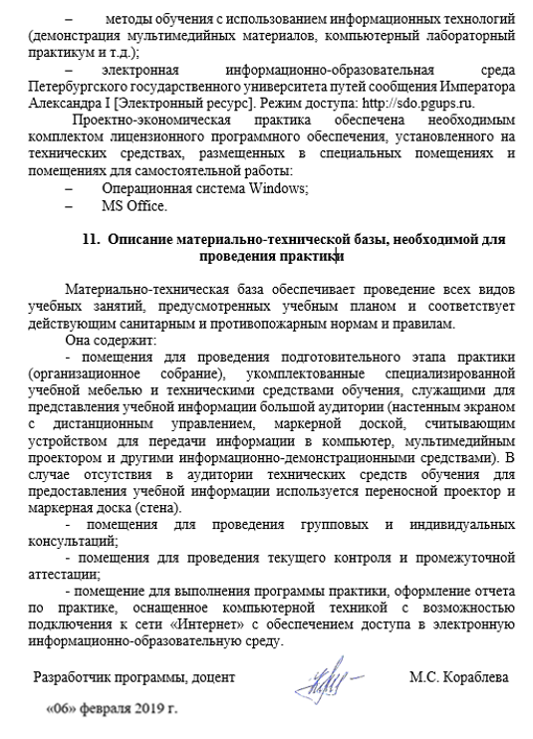
- методы обучения с использованием информационных технологий (демонстрация мультимедийных материалов, компьютерный лабораторный практикум и т.д.);
- электронная информационно-образовательная среда Петербургского государственного университета путей сообщения Императора Александра I [Электронный ресурс]. Режим доступа: http://sdo.pgups.ru.
Проектно-экономическая практика обеспечена необходимым комплектом лицензионного программного обеспечения, установленного на технических средствах, размещенных в специальных помещениях и помещениях для самостоятельной работы:
- Операционная система Windows;
- MS Office.

11. Описание материально-технической базы, необходимой для проведения практики

Материально-техническая база обеспечивает проведение всех видов учебных занятий, предусмотренных учебным планом и соответствует действующим санитарным и противопожарным нормам и правилам.
Она содержит:
- помещения для проведения подготовительного этапа практики (организационное собрание), укомплектованные специализированной учебной мебелью и техническими средствами обучения, служащими для представления учебной информации большой аудитории (настенным экраном с дистанционным управлением, маркерной доской, считывающим устройством для передачи информации в компьютер, мультимедийным проектором и другими информационно-демонстрационными средствами). В случае отсутствия в аудитории технических средств обучения для предоставления учебной информации используется переносной проектор и маркерная доска (стена).
- помещения для проведения групповых и индивидуальных консультаций;
- помещения для проведения текущего контроля и промежуточной аттестации;
- помещение для выполнения программы практики, оформление отчета по практике, оснащенное компьютерной техникой с возможностью подключения к сети «Интернет» с обеспечением доступа в электронную информационно-образовательную среду.
Разработчик программы, доцент |  | М.С. Кораблева
«8» мая 2018 г.

